요구사항 명세서

<일내자>

- 변 경 이 력 -

일자 | 버전 | 변경 내역 | 작 성 자
2023/04/12 | 0.0.1 | - 유스케이스 다이어그램 추가  - 유스케이스 상세 기술서 초안 작성 | 전원
2023/05/05 | 0.0.2 | - UI 완성에 따른 화면(씬, Scene) 목록 업로드 | 이윤석
2023/06/05 | 0.0.3 | - 요구사항 명세서 어긋난 레이아웃 수정 | 이윤석
2023/06/20 | 0.0.4 | - 유스케이스 다이어그램 업데이트  - 유스케이스 상세 기술서 업데이트 | 이윤석

- 목 차 -
1. 시스템 개요 - 3 -
2. 사용자 분석 - 4 -
2.1 액터 정의 - 4 -
2.2 액터 다이어그램 - 4 -
3. 요구사항 분석 - 5 -
3.1 고객 기능 요구사항 - 5 -
3.2 유스케이스 목록 - 6 -
3.2.1 유스케이스 다이어그램 - 8 -
3.2.2 유스케이스 기술 - 9 -
3.3 사용자 인터페이스 요구사항 - 23 -
3.3.1 화면 목록 - 23 -
3.3.2 화면 기술 - 24 -
4. 비기능 요구사항 - 28 -

시스템 개요
이 프로그램은 사용자 등록 및 로그인 기능을 제공하며 등록 후 사용자는 여러 개의 할 일 목록을 만들 수 있습니다. 각 목록에는 작업을 추가할 수 있으며 작업을 완료로 표시하거나 삭제 또는 편집할 수 있습니다. 사용자는 목록과 작업을 볼 수 있고, 설정한 중요도에 따라 작업을 정렬하는 옵션도 제공됩니다. 또한 사용자는 각 작업에 대한 마감 정보를 미리 알림을 통해 받아볼 수 있습니다. 이를 통해 사용자는 작업을 효율적으로 관리하고 조직할 수 있습니다.

사용자 분석

액터 정의

액터 | 설명
사용자 | To-Do-List 앱을 사용하는 사용자

액터 다이어그램

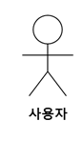

요구사항 분석

고객 기능 요구사항
구분 | 상세 | 비고

유스케이스 목록

ID | 유스케이스 명 | 설명 | 우선  순위
UC001 | 회원가입 | 사용자는 회원 정보를 입력하여 계정을 생성할 수 있다. | 1
UC002 | 로그인 | 사용자는 이메일과 비밀번호를 입력하여 로그인을 할 수 있다. | 2
UC003 | 비밀번호 찾기 | 사용자는 이메일로 비밀번호를 찾을 수 있다. | 7
UC004 | 목록 리스트 조회 | 사용자는 할 일 목록을 조회할 수 있다. | 3
UC005 | 작업 리스트 조회 | 사용자는 목록의 하위 작업을 조회할 수 있다. | 3
UC006 | 작업 마감 알림 | 시스템은 마감일에 근접한 목록에 대해 알림을 메일로 전송한다. | 9
UC007 | 목록 삭제 | 사용자는 필요 없는 일정과 완료한 일정을 삭제할 수 있다. | 5
UC008 | 작업 삭제 | 사용자는 필요 없는 작업을 삭제할 수 있다. | 5
UC009 | 목록 추가. | 사용자는 필요한 일정 목록을 추가하고 D-day를 설정할 수 있다. | 4
UC010 | 작업 추가 | 사용자는 필요한 작업 일정을 추가하고 우선순위를 설정할 수 있다. | 4
UC011 | 목록 수정 | 사용자는 필요에 따라 목록 제목 또는 D-day를 수정할 수 있다. | 6
UC012 | 작업 수정 | 사용자는 필요에 따라 작업 제목 또는 내용을 수정할 수 있다. | 6
UC013 | 목록 체크 완료 | 사용자는 완료한 목표를 체크하여 표시할 수 있다. | 8
UC014 | 작업 체크 완료 | 사용자는 완료한 작업을 체크하여 표시할 수 있다. | 8
UC015 | 작업 최신 순서로 정렬 | 사용자는 작업을 최신 순으로 정렬하여 볼 수 있다. | 10
UC016 | 작업 오래된 순서로 체크 완료 | 사용자는 작업을 오래된 순으로 정렬하여 볼 수 있다. | 10
UC017 | 목록 최신 순서로 정렬 | 사용자는 목록을 최신 순으로 정렬하여 볼 수 있다. | 10
UC018 | 목록 오래된 순서로 정렬 | 사용자는 목록을 오래된 순으로 정렬하여 볼 수 있다. | 10
UC019 | 목록 마감일 순서로 정렬 | 사용자는 목록을 마감일 순으로 정렬하여 볼 수 있다. | 10

유스케이스 다이어그램
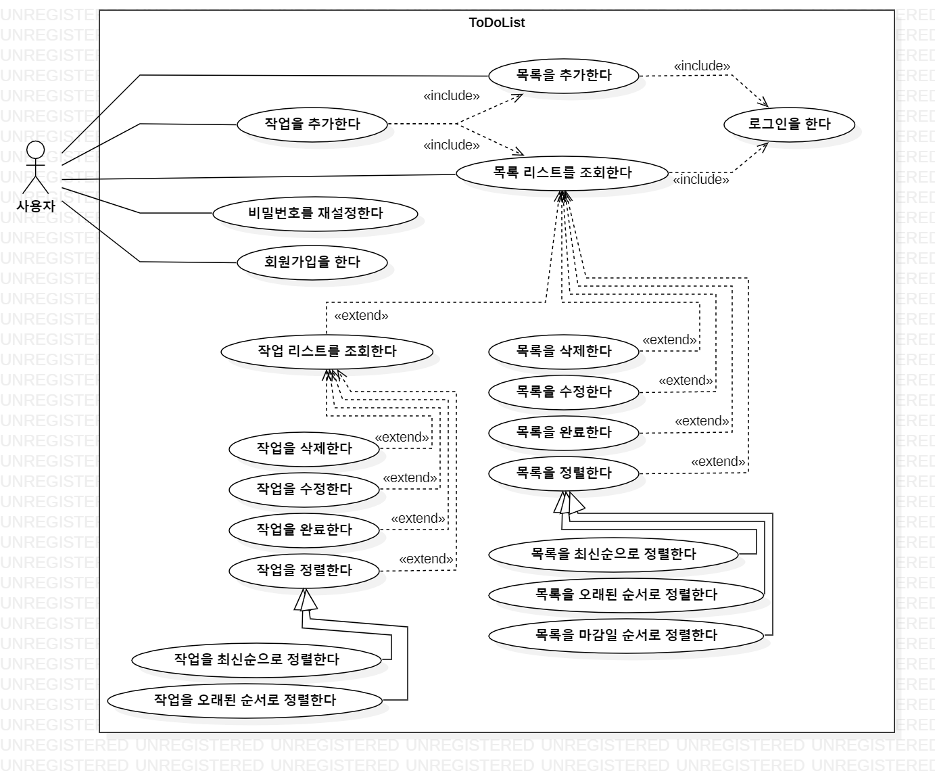

유스케이스 기술

ID: UC001 회원가입
설명 | 사용자의 회원 정보를 입력받고 시스템 내부 DB에 회원으로 등록한다.
관련 액터 | 사용자
사전 조건 | 사용자의 현재 화면이 로그인 화면이다.
사후 조건 | 시스템 내부 DB에 사용자의 닉네임, Email, PW를 등록한다.  사용자의 화면은 로그인 화면으로 이동된다.
기본 흐름 | B01 | 사용자는 회원가입 버튼을 누른다.
기본 흐름 | B02 | 시스템은 회원가입 화면으로 이동한다.
기본 흐름 | B03 | 사용자는 회원가입 닉네임, Email, PW, 확인용 PW를 입력한다.
기본 흐름 | B04 | 사용자는 닉네임 중복확인을 한다.
기본 흐름 | B05 | 사용자는 중복확인이 끝난 닉네임 변경 불가에 대한 팝업의 동의 버튼을 누른다.
기본 흐름 | B06 | 사용자는 Email 중복확인 및 인증번호 전송을 한다.
기본 흐름 | B07 | 사용자는 인증번호를 입력하고 Email 인증을 한다.
기본 흐름 | B08 | 사용자는 중복확인 및 인증이 끝난 Email 변경 불가에 대한 팝업의 동의 버튼을 누른다.
기본 흐름 | B09 | 사용자는 회원가입 완료 버튼을 누른다.
기본 흐름 | B10 | 시스템이 사용자에게 회원가입이 완료되었음을 알린다.
대안 흐름 | A01 | 회원가입 화면에서 뒤로가기 버튼을 누른 경우  - 로그인 화면으로 돌아간다.
대안 흐름 | A02 | 닉네임 변경 불가에 대한 팝업에서 취소 버튼을 누를 경우  - 닉네임 중복확인을 취소한다.
대안 흐름 | A03 | Email 변경 불가에 대한 팝업에서 취소 버튼을 누를 경우  - Email 중복확인과 인증을 취소한다.
예외 흐름 | E01 | B04에서 입력한 닉네임이 DB에 존재하는 경우  - 사용자에게 입력된 닉네임에 대한 중복 팝업을 출력하여 해당 닉네임의 사용을 거부한다.
예외 흐름 | E02 | B06에서 사용자가 입력한 Email이 DB에 존재하는 경우  - 사용자에게 입력된 Email에 대한 중복 팝업을 출력하여 해당 Email 사용을 거부한다.
예외 흐름 | E03 | B07에서 사용자가 Email 인증에 실패한 경우  - 사용자에게 Email 인증 실패 팝업을 출력하여 해당 Email 사용을 거부한다.
예외 흐름 | E04 | B09에서 입력하지 않은 정보가 있을 경우  - 사용자에게 입력되지 않은 정보가 있음을 팝업으로 출력하고 회원가입을 거부한다.
예외 흐름 | E05 | 입력한 닉네임에 대해 중복확인을 하지 않았을 경우  - 사용자에게 닉네임 중복확인을 하지 않았음을 팝업으로 출력하여 회원가입을 거부한다.
예외 흐름 | E06 | 입력한 Email에 대해 중복확인 및 인증을 하지 않았을 경우  - 사용자에게 Email 중복확인 및 인증을 하지 않았음을 팝업으로 출력하여 회원가입을 거부한다.
시나리오 | SN001 | B01 > B02 > B03 > B04 > B05 > B06 > B07 > B08 > B09 > B10
시나리오 | SN002 | B01 > B02 > A01
시나리오 | SN003 | B01 > B02 > B03 > B04 > B05 > A02
시나리오 | SN004 | B01 > B02 > B03 > B04 > B05 > B06 > B07 > B08 > A03
시나리오 | SN005 | B01 > B02 > B03 > B04 > E01 > B03 > B04 > B05 > B06 > B07 > B08 > B09 > B10
시나리오 | SN006 | B01 > B02 > B03 > B04 > B05 > B06 > E02 > B03 > B06 > B07 > B08 > B09 > B10
시나리오 | SN007 | B01 > B02 > B03 > B04 > B05 > B06 > B07 > E03 > B07 > B08 > B09 > B010
시나리오 | SN008 | B01 > B02 > B03 > B04 > B05 > B06 > B07 > B08 > B09 > > E04 > B03 > B09 > B10
시나리오 | SN009 | B01 > B02 > B03 > B04 > B05 > B06 > B07 > B08 > B09 > E05 > B04 > B09 > B10
시나리오 | SN010 | B01 > B02 > B03 > B04 > B05 > B06 > B07 > B08 > B09 > E06 > B06 > B06 > B08 > B09 > B10

ID: UC002 로그인
설명 | 사용자가 Email과 PW를 사용하여 서버와 연동하고 To-Do-List 메인 화면으로 이동한다.
관련 액터 | 사용자
사전 조건 | 사용자는 현재 로그인 화면이다.  시스템 내부 DB에 사용자 정보가 존재한다.
사후 조건 | To-Do-List를 출력하는 화면으로 전환된다.
기본 흐름 | B01 | 사용자는 Email과 PW를 입력한다.
기본 흐름 | B02 | 사용자는 로그인 버튼을 누른다.
기본 흐름 | B03 | 시스템 내부 DB는 사용자가 입력한 계정 정보와 일치하는 데이터를 확인한다.
기본 흐름 | B04 | To-Do-List 프로그램의 메인 화면으로 이동한다.
대안 흐름 | A00 | 없음
예외 흐름 | E01 | 입력란에 값이 누락되었을 경우  - 팝업으로 누락되었음을 출력하고 로그인을 거부한다.
예외 흐름 | E02 | 일치하는 값이 시스템 내부 DB에 존재하지 않을 경우  - 팝업으로 일치하는 회원 정보를 찾을 수 없다고 출력하고 로그인을 거부한다.
시나리오 | SN001 | B01 > B02 > B03 > B04
시나리오 | SN002 | B01 > B02 > E01 > B01 > B02 > B03 > B04
시나리오 | SN003 | B01 > B02 > E02 > B01 > B02 > B03 > B04

ID: UC003 비밀번호 재설정
설명 | 사용자가 자신의 계정 비밀번호를 분실한 경우, 비밀번호를 재설정한다.
관련 액터 | 사용자
사전 조건 | 사용자는 현재 로그인 화면이다.  사용자는 자신의 계정의 비밀번호를 분실한 상태이다.  사용자는 시스템 내부 DB에 자신의 계정이 존재한다.
사후 조건 | 없음
기본 흐름 | B01 | 사용자는 비밀번호 찾기 버튼을 클릭한다.
기본 흐름 | B02 | 시스템이 사용자에게 비밀번호 찾기를 위한 Email 입력 팝업을 출력한다.
기본 흐름 | B03 | 사용자는 팝업에 자신의 Email을 입력한다.
기본 흐름 | B04-1 | 시스템 내부 DB는 입력된 Email과 일치하는 계정을 찾고, 메일 인증 번호가 담긴 Email을 전송한다.
기본 흐름 | B04-2 | 팝업은 인증번호 확인 화면으로 바뀐다.
기본 흐름 | B05 | 사용자는 인증번호 메일을 확인한다.
기본 흐름 | B06 | 사용자는 인증번호를 팝업에 입력하고 확인 버튼을 누른다.
기본 흐름 | B07 | 시스템은 비밀번호 변경 화면으로 전환한다.
기본 흐름 | B08 | 사용자는 새 비밀번호, 새 비밀번호 확인을 입력한다.
기본 흐름 | B09 | 사용자는 확인 변경 버튼을 누른다.
기본 흐름 | B10 | 시스템은 로그인 화면으로 전환된다.
대안 흐름 | A01 | 비밀번호 재설정 페이지에서 뒤로가기 버튼을 누른 경우  - 로그인 화면으로 돌아간다.
예외 흐름 | E01 | 사용자 Email이 시스템 내부 DB에 존재하지 않는 경우  - 사용자에게 가입정보가 없다고 알린다.
예외 흐름 | E02 | 인증번호를 잘못 입력한 경우  - 사용자에게 인증번호를 잘못했다고 알린다.
시나리오 | SN001 | B01 > B02 > B03 > B04 > B05 > B06 > B07 > B08 > B09 > B10
시나리오 | SN002 | B01 > B02 > B03 > B04 > B05 > B06 > B07 >A01
시나리오 | SN003 | B01 > B02 > B03 > B04 > B05 > B06 > B07 > B08 >A01
시나리오 | SN004 | B01 > B02 > B03 > B04->E01
 | SN005 | B01 > B02 > B03 ->E02

ID: UC004 목록 리스트 조회
설명 | 사용자가 추가한 할 일 목록의 리스트를 보여준다.
관련 액터 | 사용자
사전 조건 | 사용자가 로그인을 한 상태여야 한다.  사용자는 시스템 내부 DB에 등록된 회원이다.
사후 조건 | 없음
기본 흐름 | B01 | 사용자는 로그인을 한다.
기본 흐름 | B02 | 시스템은 목록 리스트 조회 화면으로 전환한다.
기본 흐름 | B03 | 사용자는 목록 리스트를 조회한다.
대안 흐름 | A00 | 없음
예외 흐름 | E00 | 없음
시나리오 | SN001 | B01 > B02 > B03

ID: UC005 작업 리스트 조회
설명 | 목록의 하위 개체인 작업들을 보여준다.
관련 액터 | 사용자
사전 조건 | 사용자가 로그인을 한 상태여야 한다.  목록이 존재한다.
사후 조건 | 없음
기본 흐름 | B01 | 사용자는 목록을 클릭한다.
기본 흐름 | B02 | 시스템은 작업들을 출력하여 보여준다.
대안 흐름 | A01 | 사용자가 목록을 한 번 더 클릭한 경우  - 작업들을 비활성화하여 비공개한다.
예외 흐름 | E00 | 없음
시나리오 | SN001 | B01 > B02
시나리오 | SN002 | B01 > A01 > B01 > B02

ID : UC007 목록 삭제
설명 | 사용자가 선택한 목록을 삭제한다.
관련 액터 | 사용자
사전 조건 | 사용자가 로그인을 한 상태여야 한다.  작성된 목록이 있어야 한다.
사후 조건 | DB에서 사용자의 목록을 삭제한다.  사용자의 화면에서 삭제한 목록이 보이지 않는다.
기본 흐름 | B01 | 사용자는 목록 삭제 버튼을 누른다.
기본 흐름 | B02 | 시스템은 사용자에게 목록 삭제를 여부를 묻는다.
기본 흐름 | B03 | 사용자는 삭제 버튼을 누른다.
기본 흐름 | B04 | 시스템은 내부 DB의 목록 데이터를 삭제한다.
기본 흐름 | B05 | 시스템은 삭제 완료를 알려준다.
대안 흐름 | A01 | 목록 삭제 확인 과정에서 취소를 눌렀을 경우  1.목록 삭제를 취소하고 이전 화면으로 돌아간다.
예외 흐름 | E00 | 없음
시나리오 | SN001 | B01->B02->B03->B04->B05
시나리오 | SN002 | B01->B02->A01

ID : UC008 작업 삭제
설명 | 사용자가 선택한 작업을 삭제한다.
관련 액터 | 사용자
사전 조건 | 사용자가 로그인을 한 상태여야 한다.  작성된 목록과 작업이 있어야 한다.
사후 조건 | 사용자의 화면에서 삭제한 작업이 보이지 않는다.
기본 흐름 | B01 | 사용자는 작업 삭제 버튼을 누른다.
기본 흐름 | B02 | 시스템은 사용자에게 작업 삭제를 여부를 묻는다.
기본 흐름 | B03 | 사용자는 삭제 버튼을 누른다.
기본 흐름 | B04 | 시스템은 내부 DB의 작업 데이터를 삭제한다.
기본 흐름 | B05 | 시스템은 삭제 완료를 알려준다.
대안 흐름 | A01 | 작업 삭제 확인 과정에서 취소를 눌렀을 경우  - 작업 삭제를 취소하고 이전 화면으로 돌아간다.
예외 흐름 | E00 | 없음
시나리오 | SN001 | B01->B02->B03->B04->B05
시나리오 | SN002 | B01->B02->A01

ID: UC009 목록 추가
설명 | 사용자가 목록을 추가한다.
관련 액터 | 사용자
사전 조건 | 사용자가 로그인을 한 상태여야 한다.
사후 조건 | 사용자의 화면에서 추가한 목록이 보인다.
기본 흐름 | B01 | 사용자는 목록 추가 버튼을 누른다.
기본 흐름 | B02 | 시스템은 사용자에게 목록 추가 화면으로 전환한다.
기본 흐름 | B03 | 사용자는 마감기한, 목록 제목을 작성한다.
기본 흐름 | B04 | 시스템은 내부 DB에 입력된 목록 데이터를 저장한다.
대안 흐름 | A01 | 작업 목록 추가 과정에서 취소를 눌렀을 경우  - 목록 추가를 취소하고, 목록 리스트 조회 화면으로 돌아간다.
예외 흐름 | E01 | 작업 목록을 추가할 때 목록명을 누락한 경우  - 목록명을 누락하였다고 팝업으로 알려주고 목록 추가를 거부한다.
예외 흐름 | E02 | 마감기한을 설정을 하지 않은 경우  - 마감시한을 누락하였다고 팝업으로 알려주고 목록 추가를 거부한다.
시나리오 | SN001 | B01 > B02 > B03 > B04 > B05
시나리오 | SN002 | B01 > B02 > A01
시나리오 | SN003 | B01 > B02 > B03 > E01 > B03 > B04 > B05
시나리오 | SN004 | B01 > B02 > B03 > E02 > B03 > B04 > B05

ID: UC010 작업 추가
설명 | 사용자가 작업을 추가한다.
관련 액터 | 사용자
사전 조건 | 사용자가 로그인을 한 상태여야 한다.  목록이 존재한다.
사후 조건 | 사용자의 화면에서 추가한 작업이 보인다.
기본 흐름 | B01 | 사용자는 작업을 추가할 목록을 선택한다.
기본 흐름 | B02 | 사용자는 작업 추가 버튼을 누른다.
기본 흐름 | B03 | 시스템은 작업을 추가하고 이름을 설정할 수 있도록 한다.
기본 흐름 | B04 | 사용자는 작업명을 설정한다.
기본 흐름 | B05 | 시스템은 내부 DB의 작업에 관한 데이터를 저장한다.
대안 흐름 | A01 | 작업 추가 과정에서 취소를 눌렀을 경우  - 작업 추가를 취소하고 이전 화면으로 돌아간다.
예외 흐름 | E01 | 작업명을 누락한 경우  - 작업 추가를 취소한다.
시나리오 | SN001 | B01 > B02 > B03 > B04 > B05
시나리오 | SN002 | B01 > B02 > A01
시나리오 | SN003 | B01 > B02 > B03 > B04 > E01 > B04 > B05

ID: UC011 목록 수정
설명 | 사용자가 목록을 수정한다.
관련 액터 | 사용자
사전 조건 | 사용자가 로그인을 한 상태여야 한다.  사용자가 수정하려는 목록이있다.
사후 조건 | 수정된 목록 정보가 시스템 DB에 반영된다.  수정된 목록 정보가 업데이트되어 보여진다.
기본 흐름 | B01 | 사용자는 목록 리스트에서 단일 목록에 대해 수정 버튼을 누른다.
기본 흐름 | B02 | 시스템은 목록을 수정할 수 있는 화면으로 전환한다.
기본 흐름 | B03 | 사용자는 목록명 및 마감일을 수정한 후 저장버튼을 누른다.
기본 흐름 | B04 | 시스템은 목록 리스트 화면으로 돌아간다.
대안 흐름 | A01 | 사용자가 목록 수정을 취소할 경우,  - 변경 사항을 저장하지 않고, 기존의 데이터를 유지한다.
예외 흐름 | E01 | 목록명 입력을 누락한 경우  - 항목이 누락되었다고 알리며 수정을 거부한다.
시나리오 | SN001 | B01 > B02 > B03 > B04
시나리오 | SN002 | B01 > B02 >A01
시나리오 | SN003 | B01 > B02 > B03 > E01

ID: UC012 작업 수정
설명 | 사용자가 작업을 수정한다.
관련 액터 | 사용자
사전 조건 | 사용자가 로그인을 한 상태여야 한다.  사용자가 수정하려는 작업이 있어야한다.  목록을 선택하여 작업 리스트들이 출력된 상태이다.
사후 조건 | 수정된 작업 정보가 시스템 DB에 반영된다.  수정된 작업 정보가 업데이트되어 보여진다.
기본 흐름 | B01 | 사용자는 작업 리스트에서 단일 목록에 대해 수정 버튼을 누른다.
기본 흐름 | B02 | 시스템은 작업명을 수정한다.
기본 흐름 | B03 | 사용자는 작업명을 수정한 후 저장버튼을 누른다.
기본 흐름 | B04 | 시스템은 목록 리스트 화면으로 돌아간다.
대안 흐름 | A01 | 사용자가 목록 수정을 취소할 경우,  - 변경 사항을 저장하지 않고, 기존의 데이터를 유지한다.
예외 흐름 | E01 | 작업명 입력을 누락한 경우  - 항목이 누락되었다고 알리며 수정을 거부한다.
시나리오 | SN001 | B01 > B02 > B03 > B04
시나리오 | SN002 | B01 > B02 >A01
시나리오 | SN003 | B01 > B02 > B03 > E01

ID: UC013 목록 체크 완료
설명 | 사용자가 목록을 체크하여 완료한다.
관련 액터 | 사용자
사전 조건 | 사용자는 로그인한 상태여야 한다.  목록 리스트가 등록되어 있어야 한다.
사후 조건 | 시스템 내부 데이터 베이스에 완료되었다고 업데이트 한다.  목록 리스트에 해당 목록이 완료되었음 표시로 변한다.  해당 목록의 작업들도 모두 완료되었음 표시로 변한다.
기본 흐름 | B01 | 사용자는 목록 리스트에서 완료 체크 박스를 체크한다.
기본 흐름 | B02 | 사용자는 선택 완료 이후 완료(확인) 버튼을 누른다.
기본 흐름 | B03 | 시스템은 해당 목록을 완료 상태로 표시해준다.
 | B04 | 시스템은 해당 목록의 작업들을 모두 완료상태로 표시한다.
대안 흐름 | A01 | B01 에서 사용자가 체크 한 이후 다시 체크를 풀고 완료를 누른 경우.  - 아무런 변화 없이 목록 리스트를 보여준다.
대안 흐름 | A02 | B02 에서 사용자가 완료를 누르지 않고 취소 버튼을 누른 경우  - 아무런 변화 없이 목록 리스트를 보여준다.
예외 흐름 | E00 | 없음
시나리오 | SN001 | B01 > B02 > B03
시나리오 | SN002 | B01 > A01
시나리오 | SN003 | B01 > A03

ID: UC014 작업 체크 완료
설명 | 사용자가 작업을 체크하여 완료한다.
관련 액터 | 사용자
사전 조건 | 사용자는 로그인한 상태여야 한다.  작업 리스트가 등록되어 있어야 한다.
사후 조건 | 시스템은 내부 데이터 베이스에 완료되었다고 업데이트 한다.  작업 리스트에 해당 작업이 완료되었음 표시로 변한다.
기본 흐름 | B01 | 사용자는 작업 리스트에서 완료 체크 박스를 체크한다.
기본 흐름 | B02 | 사용자는 선택 완료 이후 완료(확인) 버튼을 누른다.
기본 흐름 | B03 | 시스템은 작업 리스트 페이지로 이동하며 해당 작업을 완료 상태로 표시해준다.
대안 흐름 | A01 | B01 에서 사용자가 체크 한 이후 다시 체크를 풀고 완료 버튼을 누른 경우  - 아무런 변화 없이 작업 리스트 페이지로 돌아간다.
대안 흐름 | A02 | B02 에서 사용자가 완료를 누르지 않고 취소 버튼을 누른 경우  - 아무런 변화 없이 작업 리스트 페이지로 돌아간다.
예외 흐름 | E00 | 없음
시나리오 | SN001 | B01 -> B02 -> B03
시나리오 | SN002 | B01 -> A01
시나리오 | SN003 | B01 -> A03

ID: UC015 작업 최신 순서로 정렬
설명 | 최신 순으로 작업 리스트를 정렬한다.
관련 액터 | 사용자
사전 조건 | 사용자는 로그인한 상태여야 한다.  작업 리스트가 등록되어 있어야 한다.
사후 조건 | 작업 리스트가 최신 순으로 정렬이 되어 나온다.
기본 흐름 | B01 | 사용자는 최신 순으로 정렬 버튼을 누른다.
기본 흐름 | B02 | 시스템은 작업 리스트를 최신 순으로 정렬한다.
대안 흐름 | A00 | 없음
예외 흐름 | E00 | 없음
시나리오 | SN001 | B01 -> B02

ID: UC016 작업 오래된 순서로 정렬
설명 | 오래된 순으로 작업 리스트를 정렬한다.
관련 액터 | 사용자
사전 조건 | 사용자는 로그인한 상태여야 한다.  작업 리스트가 등록되어 있어야 한다.
사후 조건 | 작업 리스트가 오래된 순으로 정렬이 되어 나온다.
기본 흐름 | B01 | 사용자는 오래된 순으로 정렬 버튼을 누른다.
기본 흐름 | B02 | 시스템은 작업 리스트를 오래된 순으로 정렬한다.
대안 흐름 | A00 | 없음
예외 흐름 | E00 | 없음
시나리오 | SN001 | B01 -> B02

ID: UC017 목록 최신 순서로 정렬
설명 | 최신 순으로 목록 리스트를 정렬한다.
관련 액터 | 사용자
사전 조건 | 사용자는 로그인한 상태여야 한다.  목록 리스트가 등록되어 있어야 한다.
사후 조건 | 목록 리스트가 최신 순으로 정렬이 되어 나온다.
기본 흐름 | B01 | 사용자는 최신 순으로 정렬 버튼을 누른다.
기본 흐름 | B02 | 시스템은 목록 리스트를 최신 순으로 정렬한다.
대안 흐름 | A00 | 없음
예외 흐름 | E00 | 없음
시나리오 | SN001 | B01 -> B02

ID: UC018 목록 오래된 순서로 정렬
설명 | 오래된 순으로 목록 리스트를 정렬한다.
관련 액터 | 사용자
사전 조건 | 사용자는 로그인한 상태여야 한다.  목록 리스트가 등록되어 있어야 한다.
사후 조건 | 목록 리스트가 오래된 순으로 정렬이 되어 나온다.
기본 흐름 | B01 | 사용자는 오래된 순으로 정렬 버튼을 누른다.
기본 흐름 | B02 | 시스템은 목록 리스트를 오래된 순으로 정렬한다.
대안 흐름 | A00 | 없음
예외 흐름 | E00 | 없음
시나리오 | SN001 | B01 -> B02

ID: UC019 목록 마감일 순서로 정렬
설명 | 마감일 순으로 목록 리스트를 정렬한다.
관련 액터 | 사용자
사전 조건 | 사용자는 로그인한 상태여야 한다.  목록 리스트가 등록되어 있어야 한다.
사후 조건 | 목록 리스트가 마감일 순으로 정렬이 되어 나온다.
기본 흐름 | B01 | 사용자는 마감일 순으로 정렬 버튼을 누른다.
기본 흐름 | B02 | 시스템은 목록 리스트를 마감일 순으로 정렬한다.
대안 흐름 | A00 | 없음
예외 흐름 | E00 | 없음
시나리오 | SN001 | B01 -> B02

사용자 인터페이스 요구사항

화면 목록

ID | 화면 명 | 관련  유스케이스 ID | 설명
SC0001 | Sign In Scene | UC002 | 로그인 화면
SC0002 | Sign Up Scene | UC001 | 회원가입 화면
SC0003 | Reset Password Scene | UC003 | 비밀번호 재설정 화면
SC0004 | To-Do List Scene | UC004  ~ UC019 | 메인화면, To Do List 프로그램

화면 기술

화면 ID | SC0001 | 화면 명 | Sign In Scene
화면 | 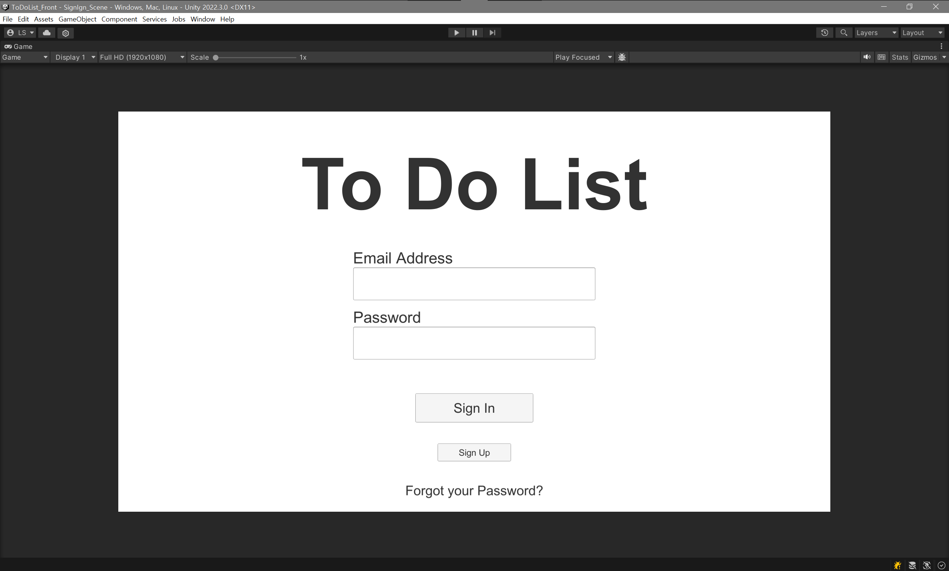
요구사항 | - 로그인 기능  이메일과 패스워드를 입력하고 ‘Sign In’ 버튼을 누르면 계정의 존재유무에 따라서 ‘To-Do List 화면(SC0004)’로 전환된다.

화면 ID | SC0002 | 화면 명 | Sign Up Scene
화면 | 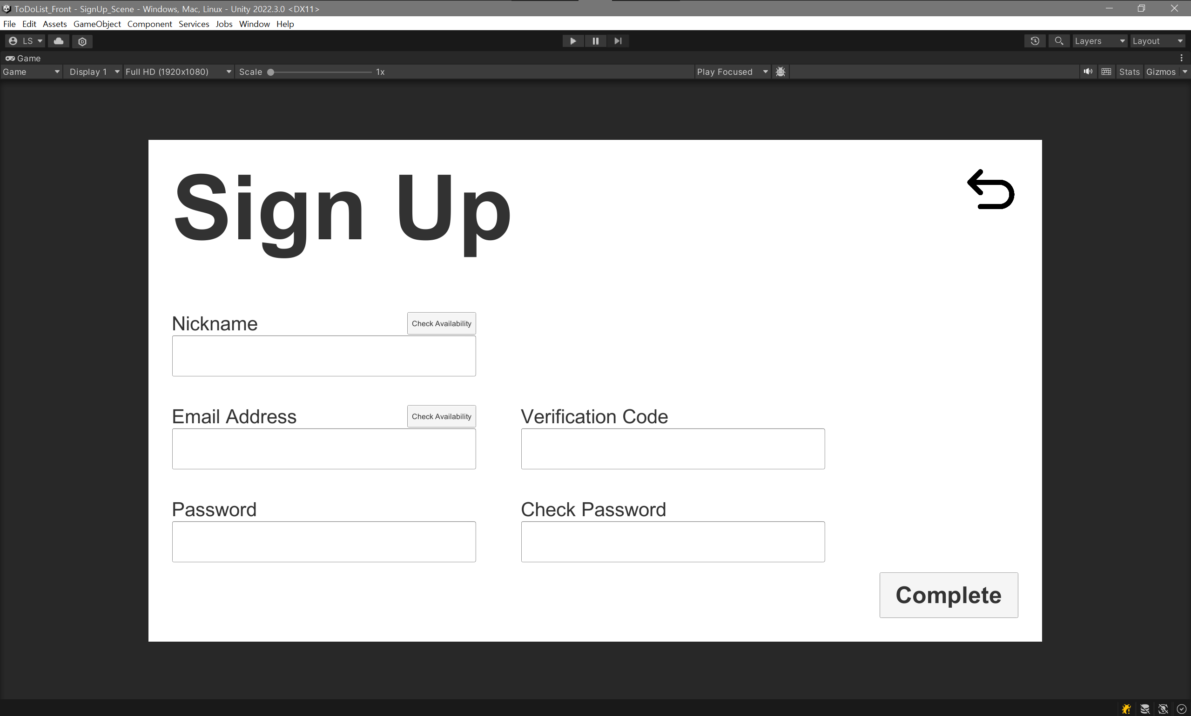
요구사항 | - 회원가입

화면 ID | SC0003 | 화면 명 | Reset Password Scene
화면 | 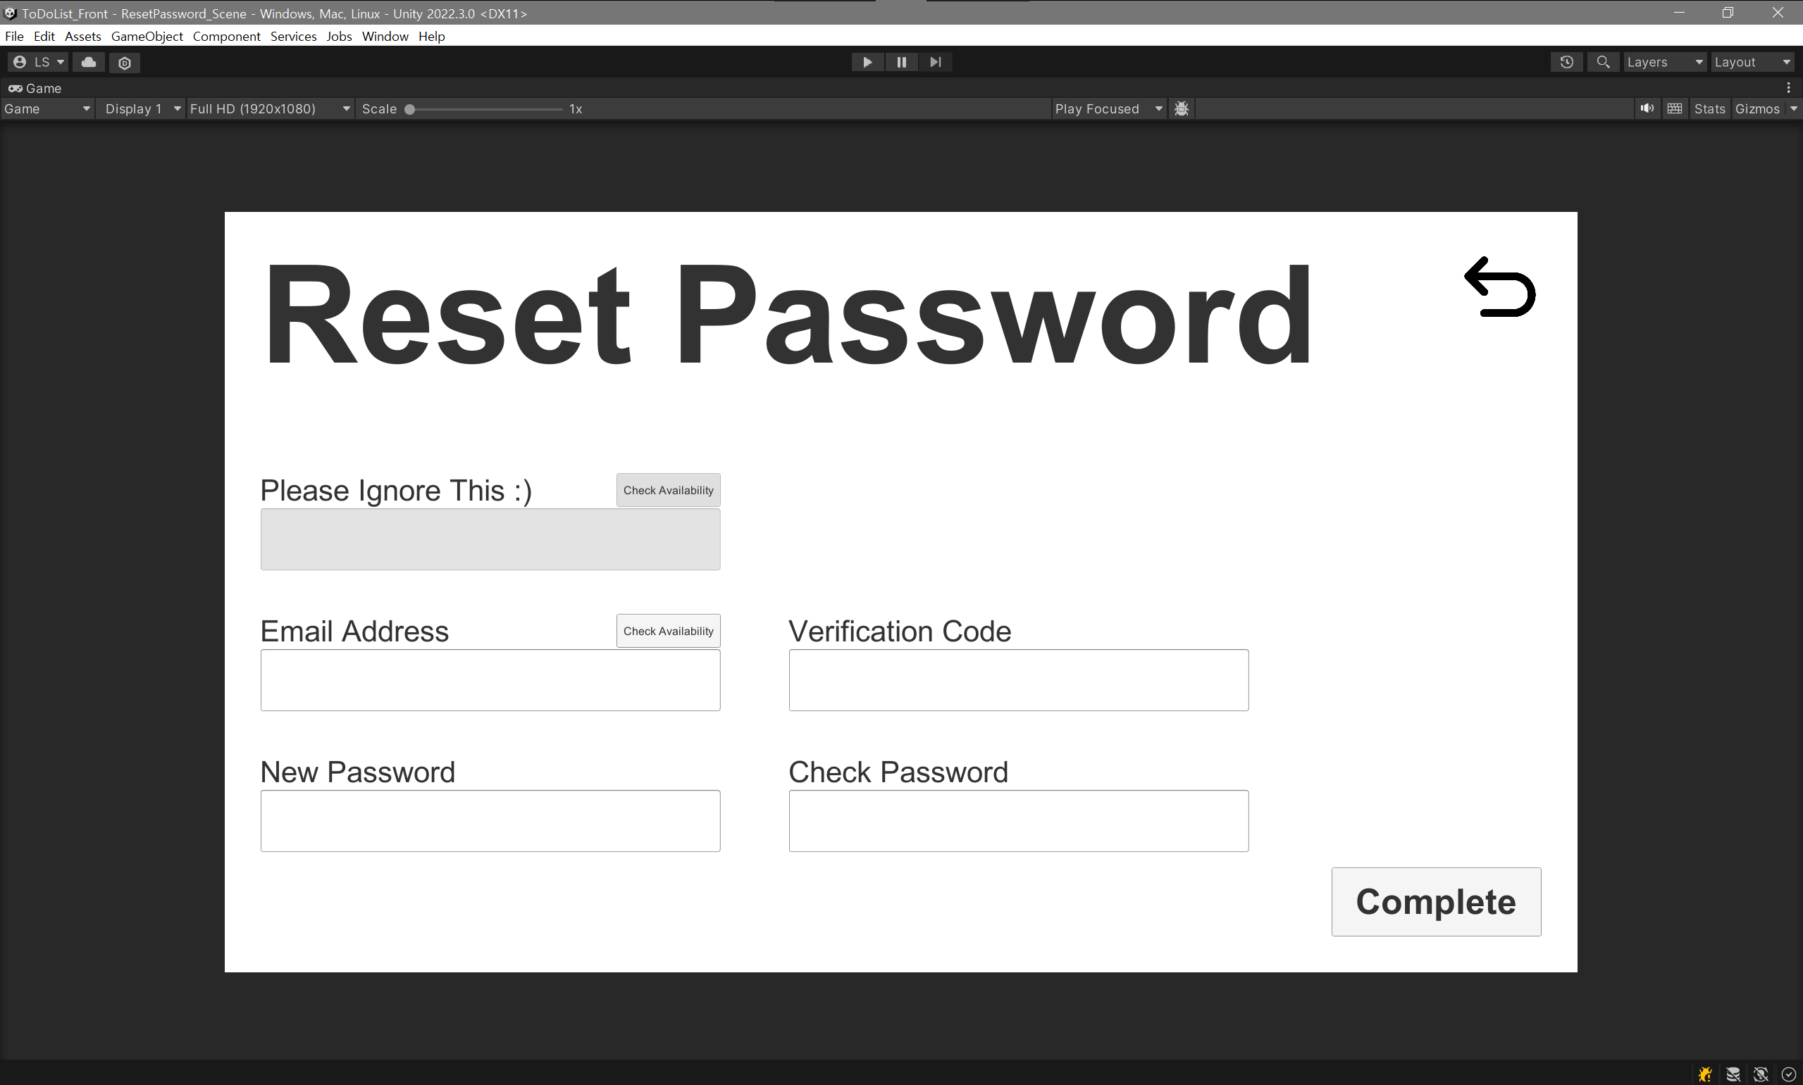
요구사항 | - 비밀번호 재설정

화면 ID | SC0004 | 화면 명 | To-Do List Scene
화면 | 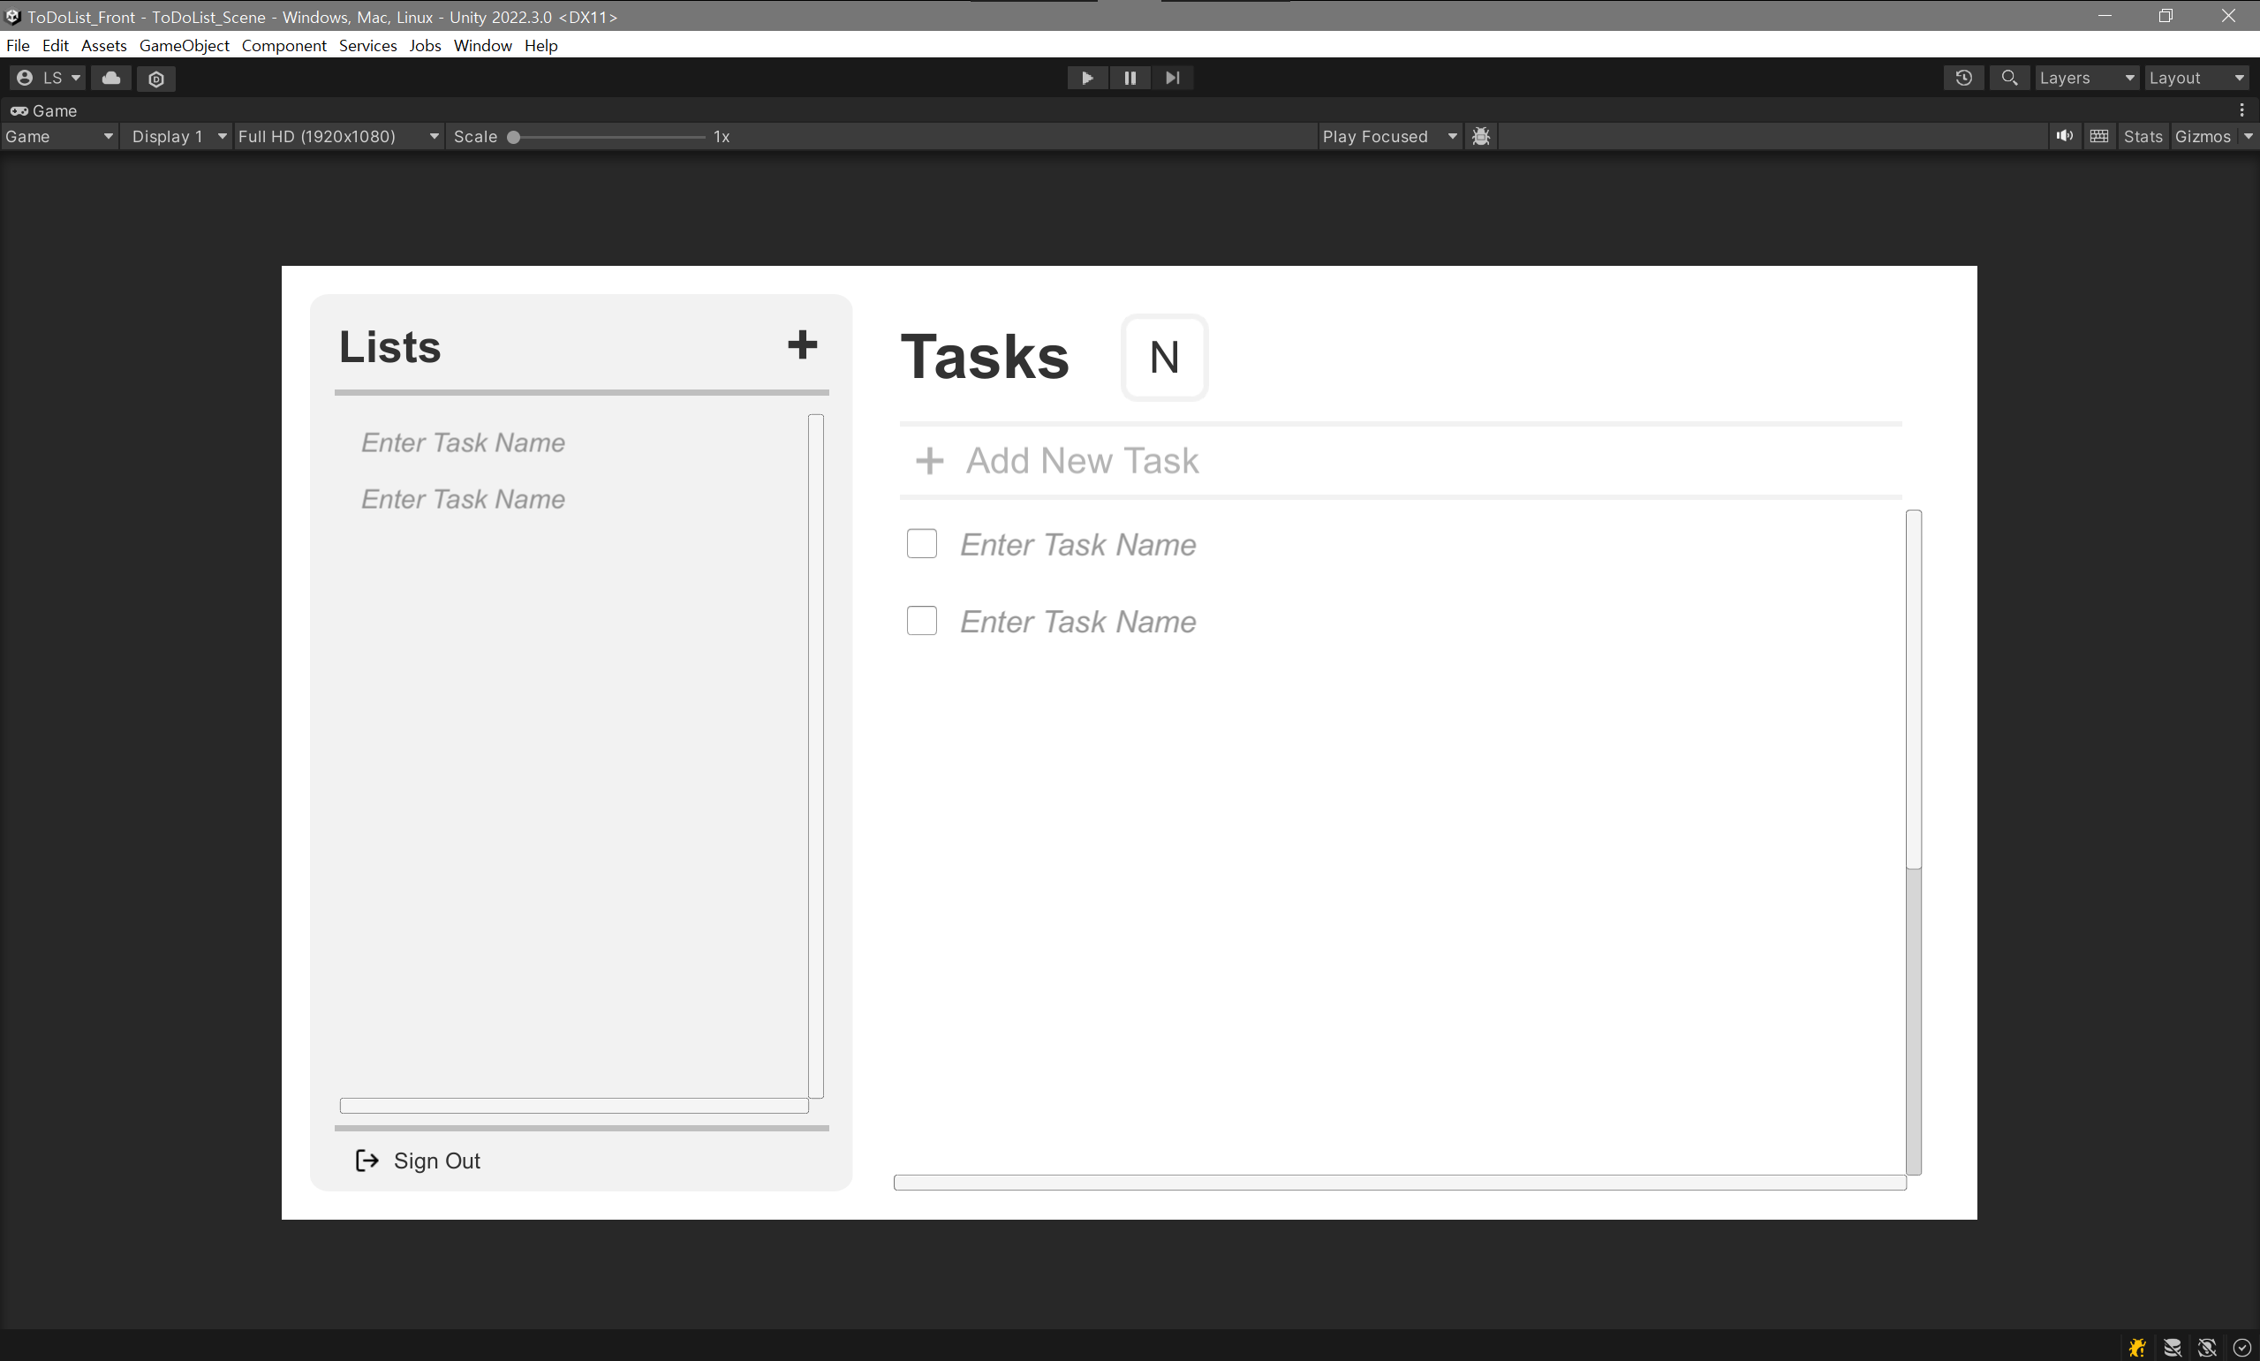
요구사항 | - To-Do List 기능

비기능 요구사항
요구항목 | 설명

